**Национальный исследовательский университет**

**Высшая школа экономики**

Факультет **«Бизнеса и менеджмента»**

***Контрольное домашнее задание   
по дисциплине   
«Программирование»***

Выполнила: студент 165 (1) группы

Оршанская Елена Сергеевна

e-mail адрес: [orshanskayaelena@gmail.com](mailto:orshanskayaelena@gmail.com)

Оглавление

**Общая Информация3**

Тема проекта3

Репозиторий3

**Аннотация3**

**Используемые технологии и библиотеки**4

**Интерфейс программы**5

**Описание классов**9

**Список использованных источников**10

**Общая информация**

**Темой проекта** является «Разработка приложения для учета наличия, отсутствия и состояния различных продуктов питания в холодильнике индивидуума»

**Репозиторий:** https://github.com/esorshanskaya/App_For_Accounting_Products_In_Fridge

**Аннотация**

С помощью данной программы зарегистрированный пользователь имеет возможность:

* Создать список товаров для покупки, отредактировать его или удалить, просматривать его в любое время, хранить информацию данного списка.
* Создать список имеющихся товаров в холодильнике, отредактировать его или удалить, следить, у каких продуктов истек срок годности или истекает (до конца срока годности менее 3 суток), какой продукт был открыт длительное время (более 5 дней). Пользователь также может просматривать эту информацию в любое время.
* Создать список необходимых товаров, редактировать его или же удалять, просматривать информацию в любое время.
* Для облегчения работы со списком, пользователь может воспользоваться поиском нужного продукта на странице каждого из списков.

**Используемые технологии и библиотеки**

* Windows Presentation Foundation (**WPF**)
* CRUD(create, read, update, delete)
* Git(GitHub, bash)
* Страничная навигация NavigationService (System.Windows.Navigation)
* Авторизация

**Интерфейс программы**

Работа с приложением начинается с начальной страницы MainPage, где пользователю предлагается либо авторизоваться, либо пройти регистрацию. Неавторизированные пользователи не получают доступ к дальнейшему использованию программы.

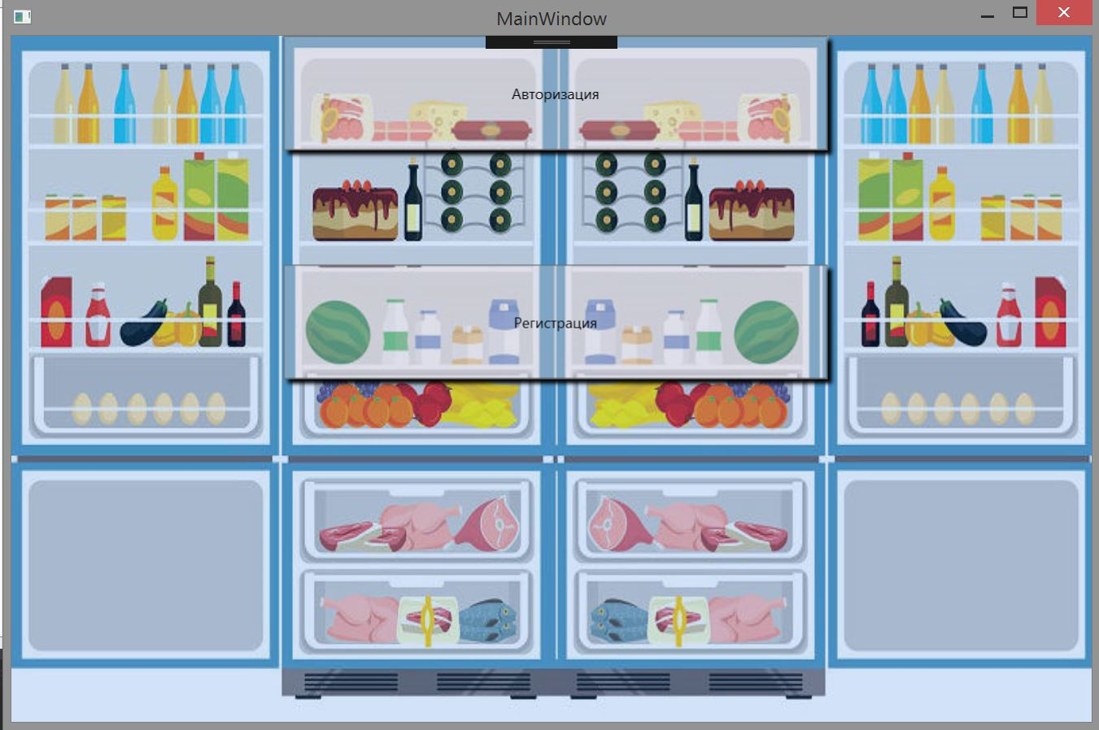

MainPage

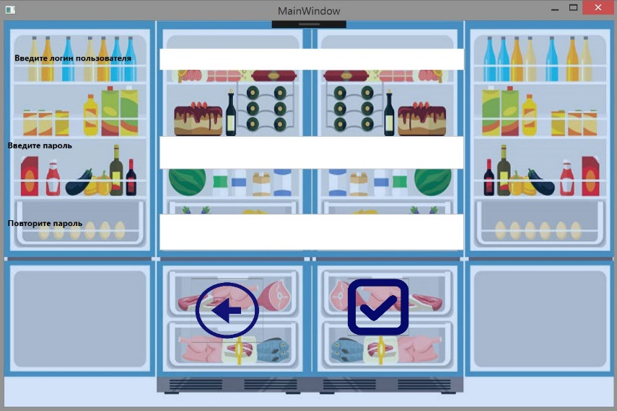

RegistrationPage

Страница регистрации RegistrationPage

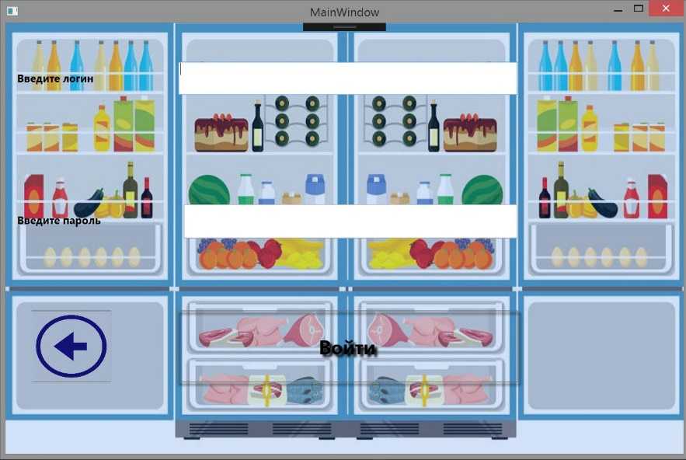

LoginPage

Страница авторизации LoginPage

После авторизации пользователь получает доступ к основным задачам программы: созданию, просмотру и редактированию списка товаров для покупки, списка продуктов, имеющихся в холодильнике, а также списка товаров первой необходимости.

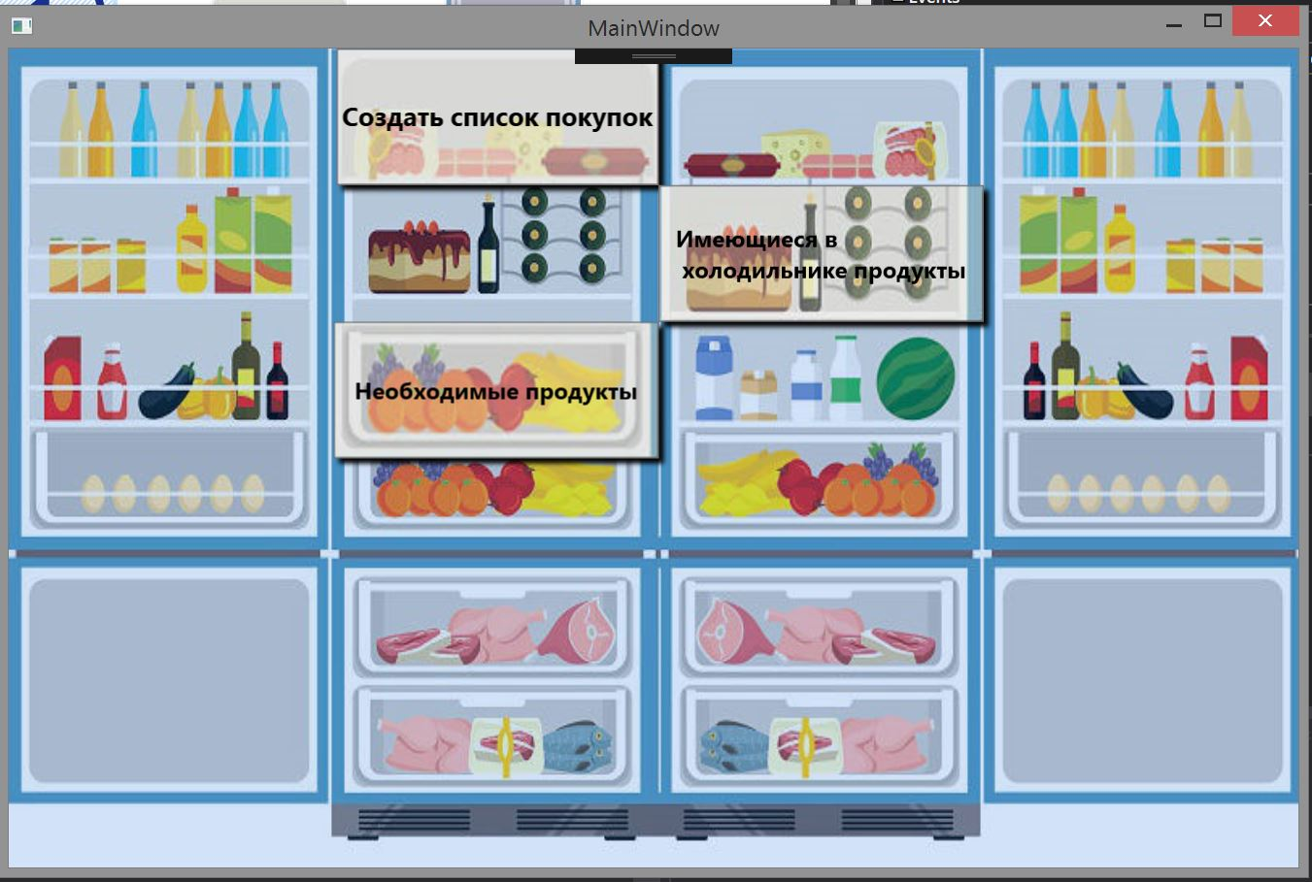

StartingPage

Пользователь может посмотреть список, добавить в него новый продукт, отредактировать имеющиеся продукты, удалить из него один или все элементы, воспользоваться поиском по списку

.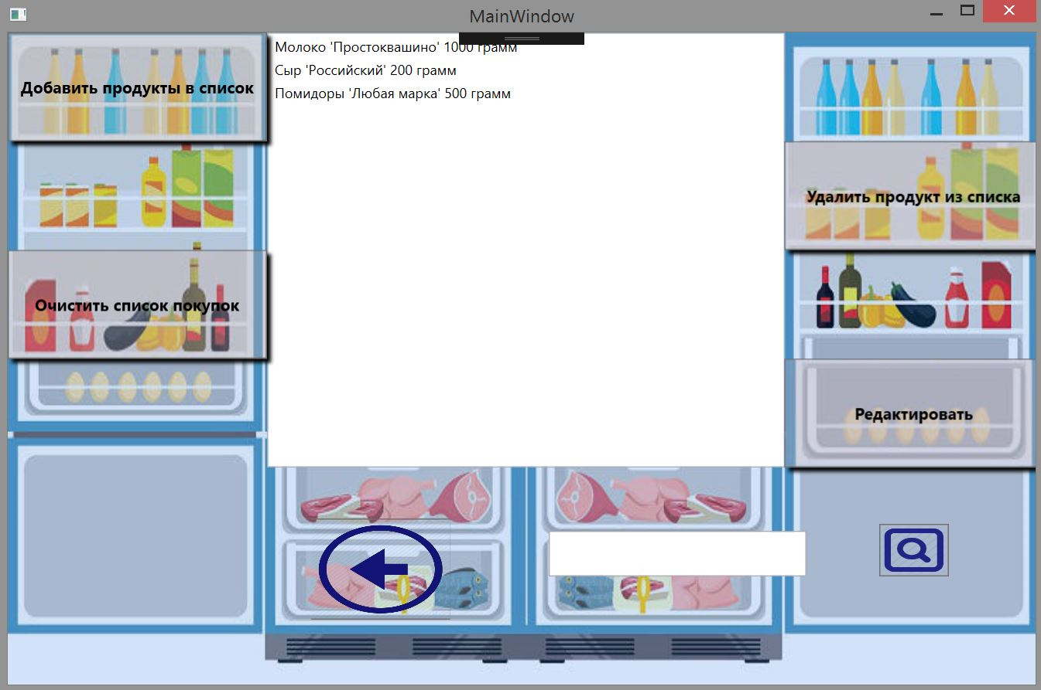

На примере страницы NecessaryFoodPage

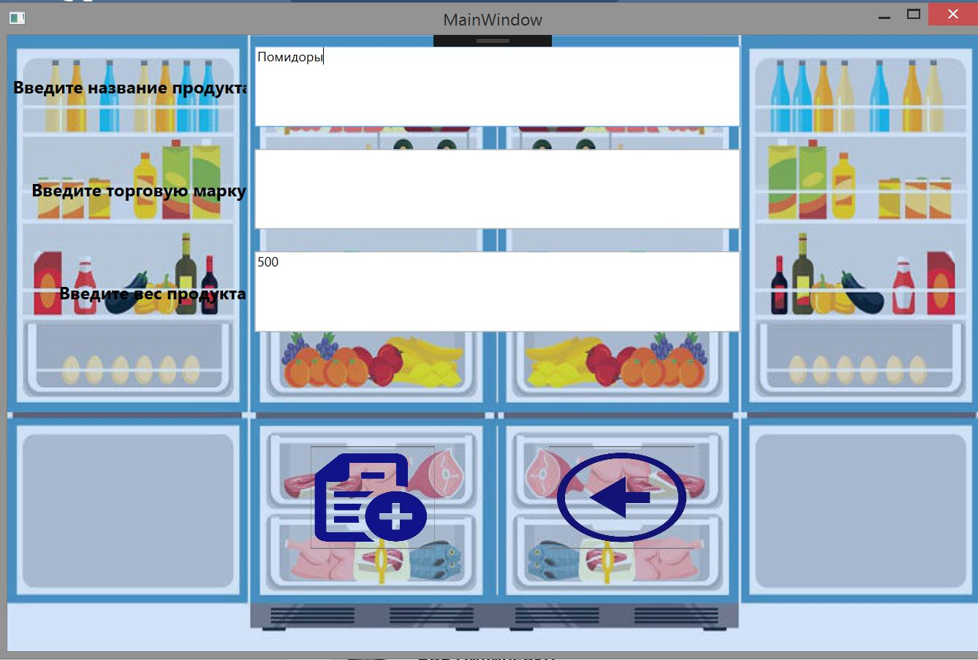

Страница вводы данных на примере страницы AddShoppingList

Программа защищена от ввода неверных данных, в том числе использование дат из будущего по отношению к полям прошедшего времени.

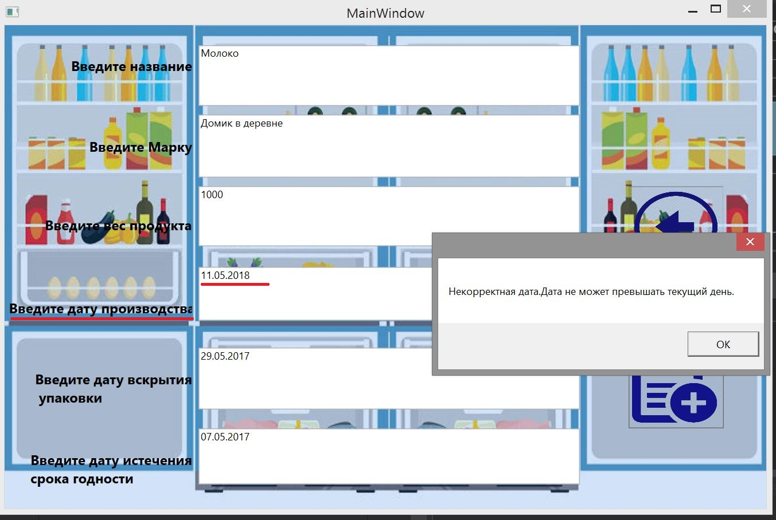

На примере страницы AddAvailableProductsPage показан пример работы программы при выявлении неверно введенных данных. Дата производства не может быть в будущем времени.

Пользователь также может посмотреть, в каком состоянии находятся продукты в его холодильнике. Для этого есть страницы “Продукты с истекающим сроком годности”, “Продукты с истекшим сроком годности”, “Список длительно открытых продуктов”

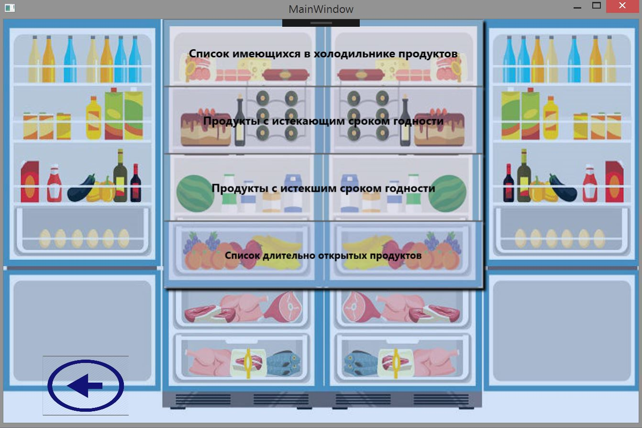

AvailableProductsPage

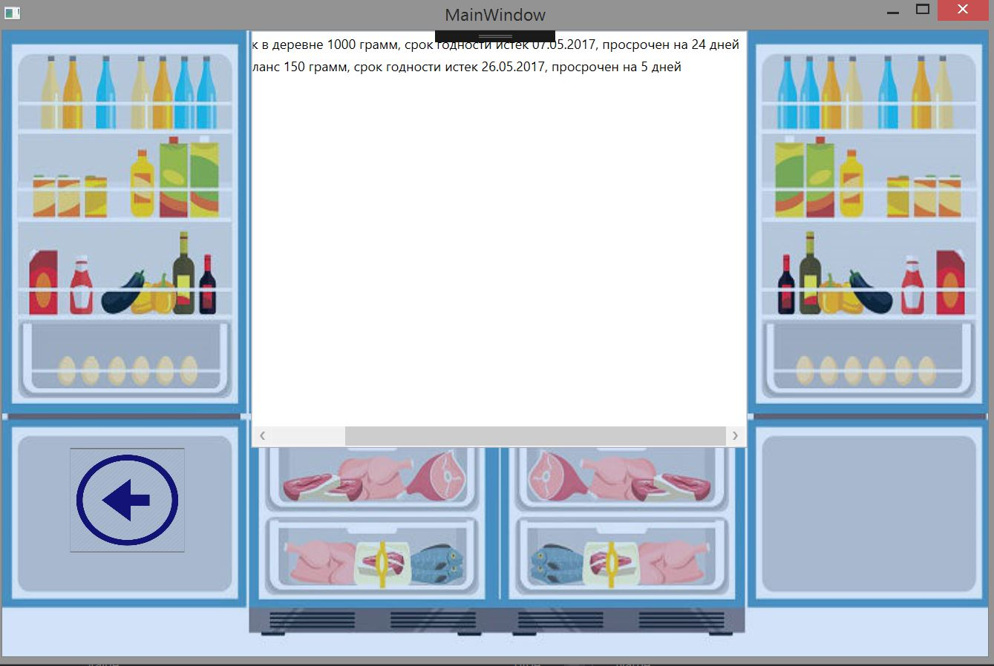

Просмотр продуктов с истекшим сроком годности

ExpiredFoodPage

**Описание классов**

1.**Product.cs** – класс, описывающий основную сущность программы- продукт;

2.**User.cs** –класс, описывающий вторую сущность программы- зарегистрированного пользователя;

3.**IO.cs** –вспомогательный класс, отвечающий за прочтение данных и запись данных в файл;

4.**Pages.cs** –вспомогательный класс для реализации перехода между страницами.

**Список использованных источников**

* Лекции по программированию Б. Е. Поклонова
* Семинары по программированию К.А. Майборода
* Материалы консультаций С.Г. Ефремова
* [https://msdn.microsoft.com/](https://msdn.microsoft.com/en-us/default.aspx)
* http://www.cyberforum.ru/